Тақырыбы: «Желтоқсан жаңғырығы»
Мақсаты: Балалардың бойында елжандылық сезімдерін қалыптастыра отырып,туған елімен жеріне деген сүйіспеншілігін тәрбиелеу,тілімізбен тарихымызға құрметпен қарауға тәрбиелеу.
Жүргізуші:
Тәуелсіздік бақытына оранып,
Елім жатыр шаттығына қуанып.
Желбірейді көкте туы әдемі,
Қазақ елін- туған жерді сүйемін.
Армысыздар, құрметті ата-аналар, ұстаздар және бүлдіршіндер! Бүгінгі « Желтоқсан жаңғырығы » атты мерекелік ертеңгілігімізге қощ келдіңіздер! Бүгін еліміздің сан мың жылдар армандаған, бірнеше ғасырға жалғасқан бостандық, Тәуелсіздік үшін күрескен қазақ халқының тілегі орындалып, ҚР-ның Президентінің жарлығымен 1991 жылдың 16 желтоқсаны заңды түрде Тәуелсіуздіук күні болып жарияланды. Міне, биыл Тәуелсіздік мерекесі құтты болсын.

Құттықтау сөз балабақшамыздың директоры Сарбиназ Талапқалиқызына беріледі.

Жүргізуші:
Әнұраным,жанұраным,
Айтар әнім,сөйлер сөзім.
Туған жерім сағынарым,
Мәңгі бақи шырқалады,
Республикам әнұраны- дей отырып әнұран шырқауымен мерекелік кешімізді бастаймыз.

Жүргізуші:
Өз жерім,өзім ие болған күн,
Тілім таза бостандық алған күн,
Елтаңбам мен көк байрағым желбіреп,
Тарихыма өшпес белгі салған күн
Желтоқсан көтерілісінде тарихта қалған Қайрат Рысқұлбеков, Ербол Сыпатаев, Л.Асанова, Сабира Мұхамеджанова сияқты аға-апаларымыздың ерлігі ешқашан ұмытылмайды.
Орны ағалардың бізбен толсын,
Сәбилер ағалардың жолын қусын,
1минут үнсіздікпен еске алайық
Аруағы ағалардың ырза болсын ( 1 минут үнсіздік жариялау. Слайд көрсетіледі).
(С.Тұрысбековтың «Көңіл толқыны» күйі жаймен ойнап тұрады).

Жүргізуші:
Тасысын шалқып әніміз,
Жадырасын жанымыз
Мерекеңмен құттықтап,
Би билейміз бәріміз.

«Көгершін» тобының балаларының «Тәуелсіз Қазақстаным» биімен қарсы алыңыздар.
Жүргізуші:
Бейбіт өмір тілеймін мен халқыма,
Туған тілім шұбарлана жарқыра
Тарихымызды таланттар көбейсін,
Бас иемін ата-баба рухына

Ендеше «Қарлығаш» пен «Кгершін» топтарының Тәуелсіздікке арналған шағын көрінісін тамашалаңыздар.
( Көрініс көрсетіледі )

Қайрат: Естідіңдер ма, Д. Қонаев орнына белгісіз біреу сайланыпты. Бұл не деген масқара!
Жастар: Неге халықпен санаспайды? Орталық Комитеттің шешіміне қарсымыз.
Қазақстанды тек қазақ басқаруы керек. Ұлтымыздың намысын аяққа таптатпаймыз. (Абылай)

Дүр сілкінді қойдан да қоңыр аймақ
Бағы жанбай қала ма ,соры қайнап. (Хамза)
Ұран жазып қып-қызыл ту көтерген,
Біз де шықтық алаңға «Елім-ай-лап»

Демократияны бұғаудан босатыңыздар,әр халыққа өзінің көсемі керек. (Айбек)

Сүрмейтұғын болдық қой күймей ғұмыр,
Көлеңке күннен де тимейді нұр
Колбин деген кім екен,қайдан келген, (Қарақат)
Уа ,сыртымыздан қашанғы билейді бұл

Өгей қозы біз болдық енемізге
Келімсектер шықты ғой төбемізге
Ақиқат жоқ маңайыңның толған аңыз (Нұрай)
Жүр екенбіз тұманды жолда нағыз

Қайрат: Қазақстанда бір қазақтың болмағаны ма? Кольбин деген кім? (Диас)
( Милиционерлер келеді )
1-Милиция: Жастар, жастар тараңдар!
Қайрат: Біз пленум шешіміне қарсымыз. (Диас)
2-Милиция: Қайтыңдар, жатаханаларыңа!
Жастар: Орталықтың озбырлығы жойылсын! (Диас)
3-Милиция: Тараңдар, әйтпесе күш қолданамыз.
Жастар: Әр халыққа өз басшысы.
4-Милиция: Сендерге қайт деп тұрмыз ғой, неге түсінбейсіңдер! (жастар тарайды)
(«Көңіл толқыны» күйі жаймен орындалып тұрады).

Қайрат үйде жеңгесімен шәй ішіп отырады. Үйге екі милиция кіріп келеді.
(Диас, Қаршыға)
Милиция: Біз органнан келдік. Қ.Рысқұлбековты тұтқындаймыз. Қолымызда прокурордың бұйрығы бар. Тез жинал. (Данияр)
Жеңгесі: Ойбай-ау қаршадай баланың не жазығы барн еді? Әке-шешесіне не бетімізді айтамыз.
Милиция: Сабыр етіңіз, жеңеше! Бұл бала көшеде төбелеске қатысқан. Оны сот шешімінен кейін білесіздер. (Нұрбақыт)
( Сот залынан көрініс )
Тергеуші: Иә, Рысқұлбеков, сен 18 – желтоқсан күні сағат 10.00 – де қайда болдың? (Анель)
Қайрат: Жолдастарыммен бірге Фурманов көшесінде болдым. (Диас)
Тергеуші: Жоқ, сен өтірік айтпа! Сен Сәтпаев пен Бейбітшілік көшесінің қиылысында Савицкийді соққыға жықтың. Соның салдарынан ол қайтыс болды. Өліміне сен кінәлісің! Оны сен өлтірдің. (Анель)
Қайрат: Мен ешкімді де өлтірген жоқпын. (Диас)
Тергеуші:Бұдан ешқандай пайда жоқ, ісің сотқа жіберіледі. (Анель)
Сот: Айыпкер ҚКУ.Рысқұлбеков қылмыскер деп танылып, жазалаудың ең ауыр түрі өлім жазасына кесілсін. . (Ақерке)
Тергеуші: Ал, Рысқұлбеков, ақтық сөзіңді айт. (Анель)
Қайрат: (Диас)
Күнадан таза басым бар,
Жиырма бірде жасым бар,
Қасқалдақтай қаным бар,
Бозторғайдай жаным бар,
Алам десең алыңдар,
Қайрат деген атым бар,
Қазақ деген затым бар,
Ерке тоқты құрбандық,
Атам десең атыңдар!
Жүргізуші : Қайрат өмір бойына бас бостандығынан айырылып,сол түрмеде белгісіз себептермен қаза табады.

Ән: «Желтоқсан желі» (Видео көрсетіледі).
Жүргізуші:
Тәуелсіздік мәңгілік сақталсын,
Алдымызда барлық үміт ақталсын
Тату –тәтті бірлік болып қашанда
Бейбіт өмір бар халықпен жақталсын,деп

«Тұлпар» тобының балаларын тақпақтармен ортаға шақырамыз.
Қазақтың жері кең байтақ,
Бабамның берген еншісі.
Желбірей бер көк байрақ
Отанымның белгісі. Арай

Көк аспанда көкпеңбек
Қазақстан жалауы.
Көк емес ол тектен тек,
Елдің ашық қабағы. Аяпберген. Е

Атағы артық, жаны аппақ,
Әй Отаным, Отаным
Үмітіңді мен ақтап,
Түсіндей боп көгімнің. Дана

Жасасын жаса азат күн,
Жасасын бейбіт ел мен жер.
Бостандық алған қазақтың,
Мәртебесін көрсін ел. Мирас

Аспанымдай мөлдірмін,
Жайлауымдай жазықпын.
Өзенімдей өршілмін,
Гүлдерімдей нәзікпін. Әсет

Анаң – күнің, жүрегің,
Әкең – өмір тірегің.
Сен – бақытты ұлансың,
Бәрі саған қуансын! М. Айзере

Көк туымды қолыма
Бүгін берік ұстадым
Түсті бақыт жолына
Менің Қазақстаным. Жандос
Жүргізуші:
Қазақстан егеменді ел ,тәуелсіз ел,
Болашаққа нық басып буынған бел.
Көкке өрлеген байрақты желбіретіп,
Қуаныш пен шаттыққа қадам басты ел!
«Қарлығаш» тобының орындауында «Көңілді би» тамашалаңыздар.

«Көгершін» тобының балаларын тақпақтарымен ортаға шығарамыз.

Жүргізуші:
Қарыштай бер ,Қазақстан,шың басына,
Айналып Орта Азия барысына
Талапты ел атанып,табысты ел,
Асты даңқың мұхиттың ар жағына- дей «Қарлығаш» тобының ер балаларының орындауында «Жігіттер» биі қарсы алыңыздар.
Жүргізуші:
Бүгінде біз ынтымағымыз жарасқан Тәуелсіз ,бақытты елміз. Көк туымыз әрқашан биіктен көрінсін.

Хор. «Атамекен»
Жүргізуші:
Тәуелсіз Қазақстан- Ұлы Отаным,
Көк туымды қалайша құлатармын
Тып-тыныш тұрып жатқан жайымыз бар,
Бәріміз баласындай бір атаның
Елімізде бақ –береке ,ырыс болсын,
Қызыл тілім қанжардай қылыш болсын.
Халқымның ахуалы дұрыс болсын,
Елімізде әрқашан тыныш болсын!
Құрметті ата-аналар ,ұстаздар және бүлдіршіндер «Желтоқсан жаңғырығы» атты ертеңгілігіміз аяқталды. Көріп тамашалағандарыңызға көп-көп рахмет.Тәуелсіздігіміз Тұғыры биік,егемендігіміз баянды болсын. Еліміз тыныш болсын.Сау болыңыздар.

«Ақбота» балабақшасы

Тақырыбы: «Желтоқсан жаңғырығы»

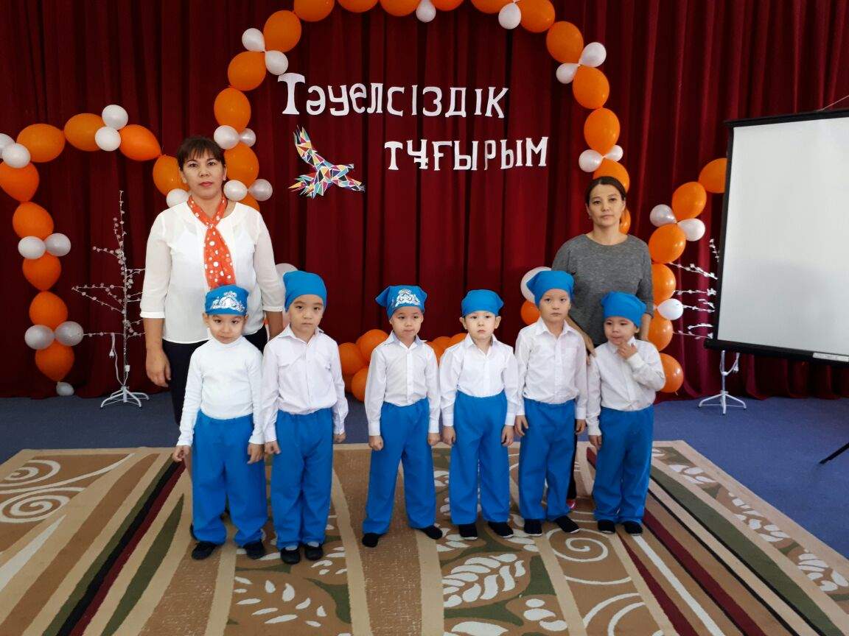

2017-2018 оқу жылы

